Hay un Dios en los Cielos __________

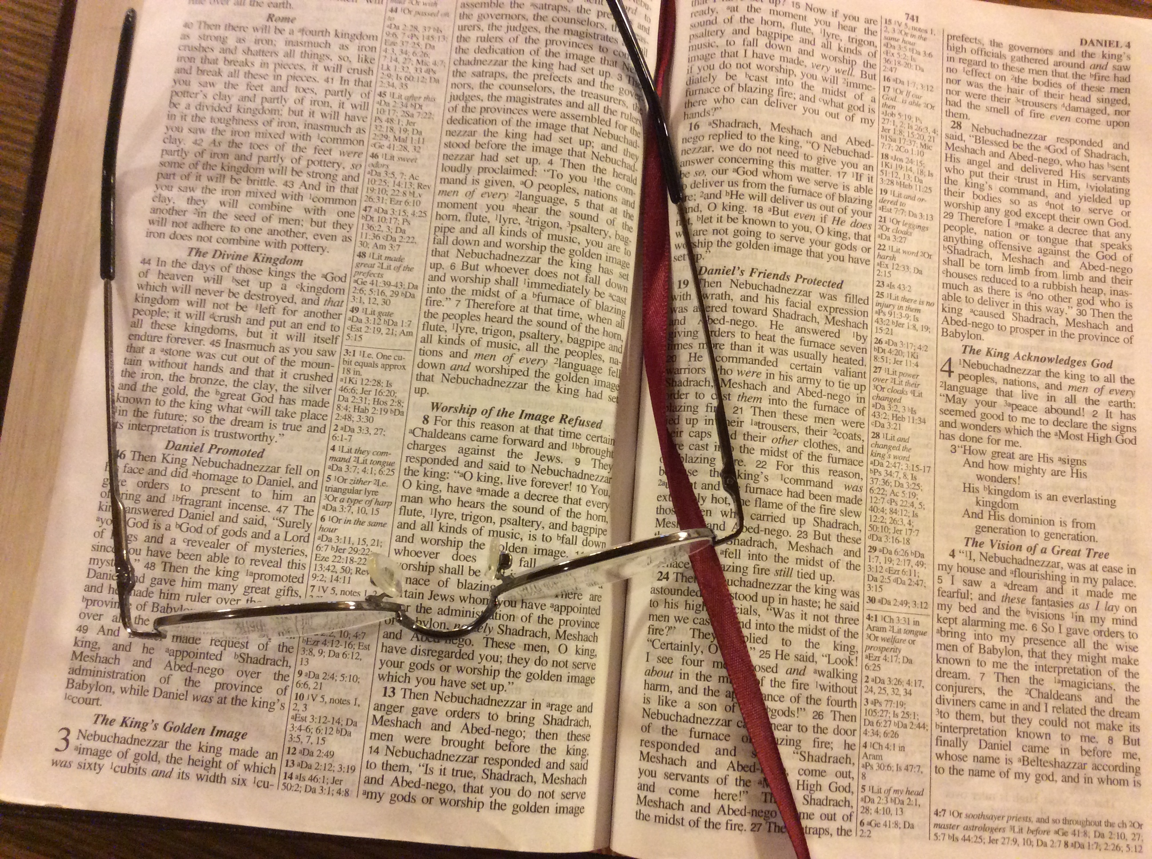
Estudios en el Libro de Daniel

“Y en los días de estos reyes el Dios del cielo levantará un reino que no será jamás destruido”
Daniel 2:44

Wayne T. Galloway
242 Masters Court
Hustonville, KY40437
wtg8@icloud.com
www.fortloganchurchofchrist.com
Tema: Hay un Dios en los Cielos

Daniel decide a servir al Señor - Dan. 1:1-21-- Esta lección define el escenario histórico del Libro de Daniel, discute el plan de Nabucodonosor para asimilar a Daniel en la cultura babilónica y se enfoca en la determinación de Daniel de ser leal al Señor. Dios bendijo a Daniel y lo exaltó a una posición de influencia en el reino.

Nadie puede predecir, sólo Dios en el cielo - Dan. 2:1-6 - Este estudio enfoca la atención en la naturaleza eterna de Dios como la característica que lo distingue de todos los demás dioses. Él solo puede predecir el futuro.

Siervos del Dios Altísimo - Dan. 3:1-4: 3 - Los siervos de Dios simplemente no adorarán a otros dioses. Confían en Él para la liberación. Dios es glorificado cuando confiamos en Él.

Honraré al Dios del cielo - Dan. 4:1-3 - Nabucodonosor tuvo un sueño alarmante que fue interpretado por Daniel. Mientras se había exaltado a sí mismo, se dio cuenta de que solo el Altísimo gobierna el reino de la humanidad. Solo Dios es el soberano de soberanos.

Exaltado contra el Señor del cielo - Dan. 5:1-4 - Belsasar se exaltó a sí mismo contra el Señor, pero Dios se lo comunicó a través de la escritura en la pared. Dios usó a Daniel para interpretar el mensaje del fin venidero del reino de Belsasar.

Él es el Dios viviente - Dan. 5:31-6: 5 - La vida de Daniel se caracterizó por una oración fiel. Cuando sus enemigos crearon una situación que conduciría a su destrucción si continuaba con sus prácticas, Daniel continuó abiertamente y fue entregado porque confiaba en Dios.

Su dominio es eterno - Dan. 7:1-8 - El Capítulo 7 comienza con una gran transición. En la segunda mitad Daniel informa sobre las visiones de él sobre el futuro. El mensaje central: Dios tiene el control. Él establecerá su reino.

Una visión del fin - Dan. 8:1-8 - Daniel ve una visión apocalíptica de un carnero y una cabra. Nos dice lo que representan.

La oración de Daniel al Señor Dios - Dan. 9:1-6 - Este estudio considera el contexto histórico de la oración de Daniel, señala primero una oración de confesión y luego una oración de liberación, y explica las setenta semanas.

La batalla pertenece al Señor - Dan. 10: 1-9 - Dios tiene el control y los que esperan en Él saldrán victoriosos. Hay una batalla espiritual en curso y, aunque la batalla es feroz, Dios proporciona la victoria para aquellos que son suyos.

